О мусорной реформе
Ежегодно каждый житель производит до нескольких сотен килограмм мусора. Это наносит огромный урон окружающей среде. Такие крупные объемы отходов могут использоваться в качестве вторсырья и помогают добывать важные продукты – топливо, строительные ресурсы. Это позволит не только уменьшить проблему мусора, но и сохранить финансовые и экологические ресурсы. Разные виды мусора могут использоваться в качестве втор сырья для переработки.
Пластик, бумага – позволяют получить качественные материалы для нового использования.
Из пищевых отходов производится питание для скота и удобрение для растений.
Металлолом – после переработки используется в любых отраслях промышленности.
Резина – обычно измельчается в крошку и затем используется в промышленности. Переработанные автомобильные шины используются для производства автошин и резиновой обуви.
Электроника – из электронных товаров извлекают химические элементы, в том числе и драгоценные металлы, которые можно переработать и использовать в новых приборах.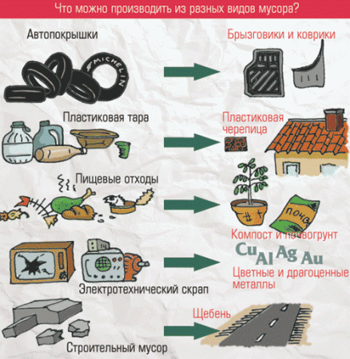
Постановлением главы администрации (губернатора) Краснодарского края от 6 февраля 2020 года N 60 «Об утверждении Порядка накопления (в том числе раздельного накопления) твердых коммунальных отходов на территории Краснодарского края и признании утратившими силу некоторых постановлений главы администрации (губернатора) Краснодарского края» определен 2 этап внедрения раздельного сбора отходов:
с 1 июля 2021 г. разделение ТКО на:
органические (пищевые) отходы
пластик
несортированные ТКО.
– Главная цель мусорной реформы – организация экологически правильной системы обращения с отходами. С 1 января 2020 года первым этапом стало появление региональных операторов. Это лицензированные организации со спецтехникой, которые отныне занимаются вопросами порядка вывоза мусора. Сфера обращения с отходами является основой их бизнеса. Кстати, все мусоровозы региональных операторов оборудованы системой ГЛОНАСС, что позволяет проследить их маршруты, а значит, не допустить сброса отходов на несанкционированные свалки.
Жители и предприятия Кубани оставляют после себя 2,5 млн. т мусора в год. Средний кубанец накапливает за это время до 500 кг отходов.
Сейчас в крае работают пять региональных операторов по сбору и вывозу мусора, которые обслуживают пять географических зон.
Так, в Краснодарской зоне, в которую входят город Краснодар и Динской район, отходы региональным оператором вывозятся и размещаются на лицензированном полигоне на хуторе Копанском, а в районе станицы Динской действует мусороперегрузочная станция.
В Новороссийске и Геленджике мусор вывозится на лицензированный полигон в Новороссийске.
В Новокубанской зоне, в которую включены Армавир, Новокубанский, Гулькевичский, Курганинский, Кавказский, Успенский районы, ТКО доставляются на полигоны в Кавказском районе и в пригороде Армавира.
В Староминской зоне, куда вошли Каневской, Ленинградский, Староминский, Кущевский, Щербиновский и Ейский районы, твердые коммунальные отходы вывозят на три действующих лицензированных полигона – в Каневском, Ленинградском и Староминском районах.
В Белореченской зоне, куда входят Белореченский, Апшеронский, Туапсинский районы, а также Сочи и Горячий Ключ, отходы доставляют на Белореченский полигон.
На сегодняшний день в крае действует 12 лицензированных полигонов ТКО.
Еще остаются сложности по ряду муниципалитетов, куда пока не зашли региональные операторы. Например, это Абинский, Северский, Усть-Лабинский и Мостовский районы.

